TRƯỜNG ĐẠI HỌC SƯ PHẠM HÀ NỘI
TRƯỜNG TH THỰC HÀNH NGUYỄN TẤT THÀNH

THƯ MỤC THÔNG BÁO SÁCH MỚI
SÁCH GIÁO KHOA LỚP 5
CÁNH DIỀU

Năm học: 2024 - 2025

TRƯỜNG ĐẠI HỌC SƯ PHẠM HÀ NỘI  TRƯỜNG TH TH NGUYỄN TẤT THÀNH | CỘNG HOÀ XÃ HỘI CHỦ NGHĨA VIỆT NAM  Độc lập - Tự do - Hạnh phúc  Hà Nội, ngày 25 tháng 8 năm 2024
THƯ MỤC THÔNG BÁO SÁCH MỚI
NĂM HỌC 2024 - 2025
LỜI NÓI ĐẦU
Quý thầy cô giáo và các em học sinh thân mến!
Sách luôn đóng vai trò quan trọng đối với sự hình thành và phát triển nhân cách của mỗi con người, cung cấp cho con người nguồn tri thức vô tận. Sách đối với thiếu nhi lại càng có một vị trí và vai trò đặc biệt quan trọng, vì các em còn nhỏ phạm vi hoạt động còn bị hạn chế, điều đó không cho phép các em mở rộng thế giới quan và tích lũy vốn kinh nghiệm phong phú, do đó sách là phương tiện tốt nhất giúp các em tiếp thu dần những tri thức cần thiết trong đời sống..
Sách giáo khoa không thể thiếu trong chương trình học tập, là tài liệu cần thiết nhất để phục vụ cho giáo viên giảng dạy và học sinh học tập. Thư viện giới thiệu đến bạn đọc bộ sách giáo khoa lớp 1 – chương trình Cánh Diều. Sách Cánh Diều lớp 1 là một trong những bộ sách nằm trong danh mục SGK lớp 1 được Bộ Giáo dục và Đào tạo phê duyệt để các địa phương nói chung và các Trường Tiểu học nói riêng lựa chọn áp dụng cho năm học 2024 - 2025. .
Bộ SGK Cánh Diều được biên soạn với 3 thông điệp: “Tượng trưng cho tuổi thơ và sự phát triển của học trò, Khuyến khích ước mơ và sự bay cao trong tri thức, Liên kết kiến thức lý thuyết với thực tiễn” thể hiện rõ quan điểm, mục tiêu phát triển phẩm chất và năng lực học sinh nêu tại Chương trình Giáo dục phổ thông năm 2018. Bộ SGK Cánh Diều lớp 5 có 15 quyển sách gồm: Tiếng Việt (tập 1), Tiếng Việt (tập 2), Đạo đức, Âm nhạc, Hoạt động trải nghiệm, Toán (Tập 1), Toán (Tập 2), Khoa học, Mỹ thuật, Giáo dục thể chất, Lịch sử và Địa lý, Công Nghệ, Tiếng Anh 5, Tin học,
Nhằm giới thiệu kịp thời đến toàn thể cán bộ, giáo viên nhân viên và học sinh bộ sách cần thiết cho năm học mới, Thư viện Trường THTH Nguyễn Tất Thành soạn “Thư mục thông báo sách mới” năm học 2024 - 2025.
Cấu trúc thư mục gồm 3 phần:
– Phần I: Lời nói đầu
– Phần II: Nội dung Thư mục
– Phần III: Bảng tra
Trong quá trình biên soạn thư mục sẽ không tránh khỏi những thiếu sót, tôi rất mong sự đóng góp ý kiến chân thành của các thầy, cô giáo và các bạn đọc để bản thư mục được hoàn thiện hơn.
Trân trọng giới thiệu đến quý thầy cô cùng các em!

NỘI DUNG THƯ MỤC
1. TOÁN 5
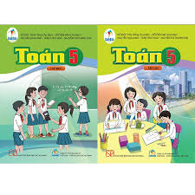 | Tác giả: Đỗ Đức Thái, Đỗ Tiến Đạt, Nguyễn Hoài Anh …  Nơi xuất bản: TP Hồ Chí Minh  Nhà xuất bản: Đại học sư phạm  Năm xuất bản: 2024  Số trang: 119tr.  Khổ sách: 19 x 26,5 cm.
Tóm tắt nội dung
Sách Toán 5 ( gồm tập 1 và tập 2) giúp các em về số (số tự nhiên và phân số), về hình, làm tính cộng, tính trừ, tính nhân, tính chia với các số tự nhiên và phân số, làm quen với ứng dựng của toán học trong cuộc sống qua các hoạt động như: Cân, đong, đo, đếm, xem đồng hồ, xem lịch, đọc nhiệt độ, trò chơi liên quan đến hoạt động mua bán, trao đổi tiền tệ - hàng hoá. Từ đó các em sẽ có thêm cơ hội phát triển năng lực tư duy, trí tưởng tượng và củng cố thêm niềm tin: Học Toán rất có ích cho cuộc sống hàng ngày.

2. TIẾNG VIỆT 5
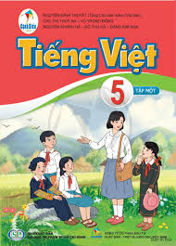 | Tác giả: Nguyễn Minh Thuyết ( Chủ biên)  Nơi xuất bản: TP Hồ Chí Minh  Nhà xuất bản: Đại học sư phạm  Năm xuất bản: 2024  Số trang: 132tr.  Khổ sách: 19x26.5 cm.

Tóm tắt nội dung
Sách Tiếng Việt 5 gồm tập 1 và tập 2. Mỗi cuốn sách gồm 8 bài học chính, 1 bài ôn tập giữa kì và 1 bài ôn tập cuối kì.
Mỗi bài học trong một tuần, hướng hẫn các em đọc, viết, nghe, nói tiếng Việt. Sách cũng hướng dẫn em tự đọc sách báo, vận dụng những điều đã học vào đời sống và đánh kết quả học tập. Những cầu chuyện, bài thơ, bài văn, bài tậpcùng những tranh ảnh sinh động trong sách còn giúp các em hiểu biết đầy đủ hơn về thiên nhiên và con người, bồi dưỡng cho em những đức tính và kỹ năng sống cần thiết. Nội dung và hình thức trình bày các bài học trong sách hấp hẫn, khơi dạy trí tò mò khoa học, phát huy tính tích cực, khả năng tự học , tự vận dụng những điều đã học vào cuộc sống và bồi dưỡng tình cảm, đạo đức, lối sống cho học sinh.

3. LỊCH SỬ VÀ ĐỊA LÍ 5
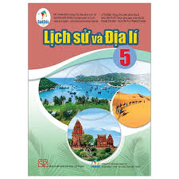 | Tác giả: Đỗ Thanh Bình (Chủ biên)  Nơi xuất bản: TP Hồ Chí Minh  Nhà xuất bản: Đại học sư phạm  Năm xuất bản: 2024  Số trang: 120tr.  Khổ sách: 19 x 26.5 cm.

Tóm tắt nội dung

Cuốn sách Lịch sử và Địa lí 5 sẽ tiếp tục giúp các em tìm hiểu một số nét đặc sắc về thiên nhiên, con người, hoạt động sản xuất, văn hóa và lịch sử.
Cuốn sách có các phần: Kí hiệu dùng trong sách, Lời nói đầu, mục lục, các bài học và Bảng giải thích thuật ngữ. Ở mỗi bài học có bốn giai đoạn học tập: Khởi động, Khám phá, Luyện tập và vận dụng. Ngoài ra, nhiều bài học còn có mục Em có biết? và hoạt động tìm hiểu, khám phá nhằm giúp các em mở rộng thêm hiểu biết của mình. Các bản đồ, lược đồ và hình ảnh trong sách sẽ giúp các em khai thác, chiếm lĩnh kiến thức lịch sử, địa lí dễ dàng, hấp dẫn hơn.

4. ÂM NHẠC 5
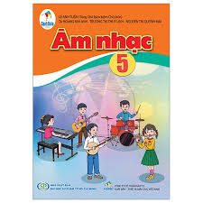 | Tác giả: Lê Anh Tuấn (Tổng chủ biên)  Nơi xuất bản: TP Hồ Chí Minh  Nhà xuất bản: Đại học sư phạm  Năm xuất bản: 2024  Số trang: 67tr.  Khổ sách: 19 x 26.5 cm.
Tóm tắt nội dung.
Cuốn sách có nội dung sách nhẹ nhàng, hấp dẫn, phù hợp với việc dạy học đại trà. Các bài học được thiết kế theo chủ đề, trong đó bài hát là trung tâm. Tích cực hóa việc học tập của HS thông qua các hoạt động: khởi động, kiến thức mới - luyện tập và vận dụng/sáng tạo. Vận dụng giáo dục tích hợp trong nội bộ môn học và liên môn, góp phần giáo dục và phát triển thẩm mĩ nghệ thuật, thẩm mĩ âm nhạc, đáp ứng những yêu cầu cần đạt của chương trình môn học.
Sách được trình bày theo 8 chủ đề, mỗi chủ đề có 1 bài hát và một số mạch nội dung khác nhau như: Nghe nhạc, Đọc nhạc, Nhạc cụ, thường thưởng thức âm nhạc, Lí thuyết âm nhạc. Các bài hát được chọn lọc cho HS học phù hợp với độ tuổi, gồm bài hát thiếu nhi, nhạc nước ngoài, dân ca VN. Giai điệu các bài hát vui tươi, trong sáng, dễ học, dễ nhớ, nội dung các bài hát đa dạng, có tính giáo dục cao.

5. GIÁO DỤC THỂ CHẤT 5
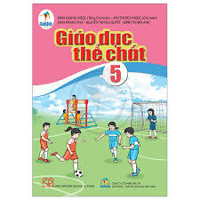 | Tác giả: Mai Thị Bích Ngọc (Chủ biên) Nơi xuất bản: TP Hồ Chí Minh  Nhà xuất bản: Đại học sư phạm  Năm xuất bản: 2024  Số trang: 87tr.  Khổ sách: 19 x 26.5 cm.

Tóm tắt nội dung
Cuốn sách: “ Giáo dục thể chất 5” được chia thành ba phần cơ bản, đó là:
- Kiến thức chung: Vệ sinh trong khởi động, luyện tập, hồi phục và sau luyện tập.
- Vận động cơ bản, có ba chủ đề: Đội hình đội ngũ, Bài tập thể dục, Tư thế và kĩ năng vận động cơ bản.
- Thể thao tự chọn, có hai chủ đề: Bóng đá và Bóng rổ.
Sách Giáo dục thể chất 5 giúp các em biết cách chăm sóc sức khỏe và vận động đúng cách; biết ứng dụng các kiến thức, kĩ năngđã học vào thực tiễn; yêu thích và hình thành thói quen thường xuyên tập luyện thể dục thể thao, tích cực tham gia các hoạt động tập luyện và tự mình trải nghiệm.

6. CÔNG NGHỆ 5
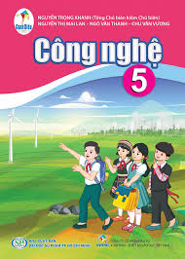 | Tác giả: Nguyễn Trọng Khanh (Tổng chủ biên)  Nơi xuất bản: TP Hồ Chí Minh  Nhà xuất bản: Đại học sư phạm  Năm xuất bản: 2024  Số trang: 68tr.  Khổ sách: 19 x 26.5 cm.
Tóm tắt nội dung
Cuốn sách “ Công nghệ 5” được biên soạn theo chương trình giáo dục phổ thông 2018. Nội dung cuốn sách được chia thành 2 chủ đề:
Chủ đề Công nghệ và đời sống gồm có 6 -7 bài, giúp các em khám phá những nội dung thú vị về hoa và cây cảnh. Các em sẽ được tìm hiểu về lợi ích của hoa và cây cảnh đối với đời sống, nhận biết được một số loại hoa và cây cảnh phổ biến. Đồng thời, các em cũng sẽ được tìm hiểu một số nội dung cơ bản để có thể tự trồng và chăm sóc được một số loại hoa và cây cảnh trong chậu như chậu, dụng cụ, giá thể, các bước gieo hạt và trồng cây con, chăm sóc hoa và cây cảnh.
Chủ đề Thủ công kĩ thuật gồm 6-7 bài, giúp các em lắp ghép được một số mô hình kĩ thuật đơn giản như cái đu, robot; nhận biết được một số đồ chơi dân gian phù hợp với lứa tuổi; tự làm được 1 số đồ chơi dân gian như chong chóng, đèn lồng.

7. MĨ THUẬT 5
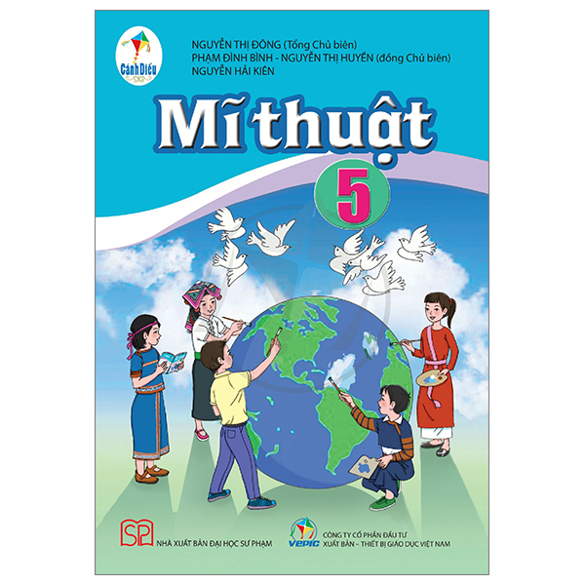 | Tác giả: Nguyễn Thị Đông  Nơi xuất bản: TP Hồ Chí Minh  Nhà xuất bản: Đại học sư phạm  Năm xuất bản: 2024  Số trang: 79tr.  Khổ sách: 19 x 26.5 cm.

Tóm tắt nội dung
Mĩ thuật có ở xung quanh chúng ta và gắn bó với đời sống con người, giúp cuộc sống thêm đẹp và phong phú hơn.
Cuốn sách gồm 7 chủ đề, mỗi chủ đề có từ 2 đến 3 bài học. Các em sẽ trải nghiệm và khám phá những điều thú vị thông qua các hoạt động: Vẽ tranh, in tranh, tạo hình với đất nặn, làm thủ ccong, trang trí đồ vật và nhiều hoạt động khác.
Với mỗi bài học trong sách, các em được quan sát, tìm hiểu, thực hành, thảo luận, cảm nhận, chia sẻ những điều mới mẻ về mĩ thuật, cuộc sống xung quanh và liên hệ với các môn học khác như: Khoa học, Tiếng Việt, Đạo đức, Toán, Lịch sử và Địa lí, đạo đức, Âm nhạc…
Những gợi ý trong sách và hướng dẫn của thầy giáo, cô giáo sẽ giúp các em sáng tạo thêm nhiều sản phẩm và biết cách vận dụng linh hoạt vào cuộc sống.

8. TIẾNG ANH 5
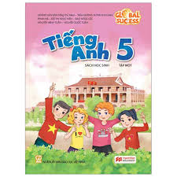 | Tác giả: Hoàng Văn Vân  Nơi xuất bản: Hà Nội  Nhà xuất bản: Giáo dục  Năm xuất bản: 2024  Số trang: 80tr.  Khổ sách: 20 x 28cm.
Tóm tắt nội dung
Sách Tiếng Anh 5 gồm 2 (tập 1 và tập 2) xoay quanh hai chủ điểm giao tiếp gần gũi với học sinh: Me and My Friends, Me and My School. Mỗi chủ điểm được chia thành năm đơn vị bài học (Unit) tương ứng với năm chủ đề của chương trình. Sau năm đơn vị bài học là một bài ôn (Review) giúp học sinh ôn tập và củng cố các kĩ năng giao tiếp (nghe, nói, đọc, viết) và kiến thức ngôn ngữ cơ bản (ngữ âm, từ vựng, ngữ pháp). Trong phần Review có bổ sung thêm các hoạt động mở rộng (Extension activities) với các nội dung tích hợp liên môn, giúp học sinh mở rộng kiến thức về các lĩnh vực khoa học, văn hoá… thông qua các hoạt động học bằng tiếng Anh.
Tiếng Anh 5 được biên soạn dựa trên những cơ sở lí luận và thực tiễn của việc dạy học tiếng Anh tiểu học ở Việt Nam, có tính đến tâm lí lứa tuổi và giao lưu quốc tế.

9. TIN HỌC 5

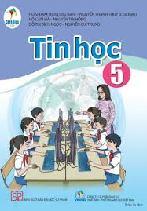 | Tác giả: Hồ Sĩ Đàm  Nơi xuất bản: Hà Nội  Nhà xuất bản: Giáo dục  Năm xuất bản: 2024  Số trang: 91tr.  Khổ sách: 19 x 26.5 cm.
Tóm tắt nội dung
Cuốn sách “ Tin học 5” hướng dẫn các em khám phá 6 chủ đề: Máy tính và em; Mạng máy tính và Internet; Tổ chức lưu trữ, tìm kiếm và trao đổi thông tin; Đạo đức, pháp luật và văn hóa trong môi trường số; Ứng dụng tin học; Giải quyết vấn đề với sự trợ giúp của máy tính. Trong chủ đề “ Ứng dụng tin học, các em sẽ được học một trong hai chủ đề con:” Sử dụng công cụ đa phương tiện để tìm hiểu lịch sử, văn hóa hoặc sử dụng phần mềm luyện gõ bàn phím”.
Mỗi chủ đề gồm một số bài học. Mỗi bài học có những Hoạt động học tập giúp các em tiếp nhận được kiến thức, kĩ năng mới. Phần Luyện tập và vận dụng giúp các em ôn tập, củng cố, vận dụng những điều mới mẻ mà mình vừa học . Phần Ghi nhớ sau mỗi bài học giúp các em tổng hợp lại được những điều cốt lõi nhất của bài học.

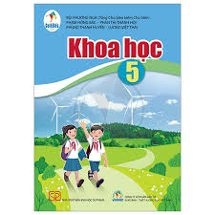 | Tác giả: Bùi Phương Nga (Chủ biên)  Nơi xuất bản: Thành phố Hồ Chí Minh  Nhà xuất bản: Đại học Sư Phạm  Năm xuất bản: 2024  Số trang: 99tr.  Khổ sách: 19 x 26.5 cm.

Tóm tắt nội dung

Cuốn sách “ Khoa học ” được biên soạn theo chương trình giáo dục phổ thông 2018. Nội dung cuốn sách được chia thành 6 chủ đề: Chất; Năng lượng; Thực vật và động vật; Nấm; Con người và sức khỏe; Sinh vật và môi trường.
Cuốn sách có các phần: Hướng dẫn sử dụng sách; Mục lục; Các chủ đề và bài học; Bảng tra cứu thuật ngữ.
Mỗi chủ đề có: Tên chủ đề, các bài học, bài ôn tập chủ đề.
Mỗi bài học bao gồm: Tên bài, mục tiêu và nội dung chính của bài.
Học và làm theo chỉ dẫn trong sách giúp các em có những hiểu biết ban đầu về thế giới tự nhiên, có kĩ năng tìm hiểu môi trường tự nhiên xung quanh và khả năng vận dụng kiến thức, kĩ năng đã học vào cuộc sống.

